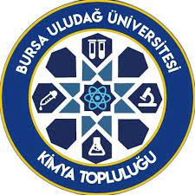
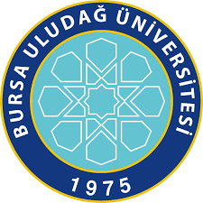

Bursa Uludağ Üniversitesi Kimya Topluluğu
Aralık 2023 - Ekim 2021
Faaliyet Listesi

BURSA ULUDAĞ TTO ULUKOZA Teknik Gezi
28 Aralık 2023

Üniversite-sanayi işbirliği, girişimcilik ve girişimcilik destekleri, start-up şirketi kurma, patent ve faydalı model imkanları, teknopark şirketlerinin kimya bölümü öğrencileri ile ilgili avantajları konuları hakkında bilgi sahibi olduk.

UKIT Kahve ve Oyun Gecesi
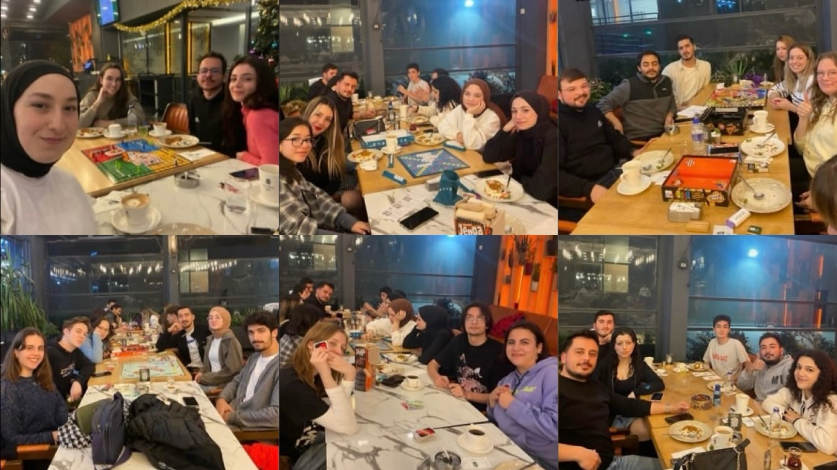
25 Aralık 2023

Etkinliğimiz farklı sınıflardaki öğrencilerin kaynaşması sağlamak ve iletişim halinde olarak topluluğumuzu daha da büyütmek amacıyla düzenledi. Kahve eşliğinde sohbet ettiğimiz, aynı zamanda da kutu oyunları oynayarak eğlendiğimiz bir akşam oldu.

Floteks Teknik Gezisi
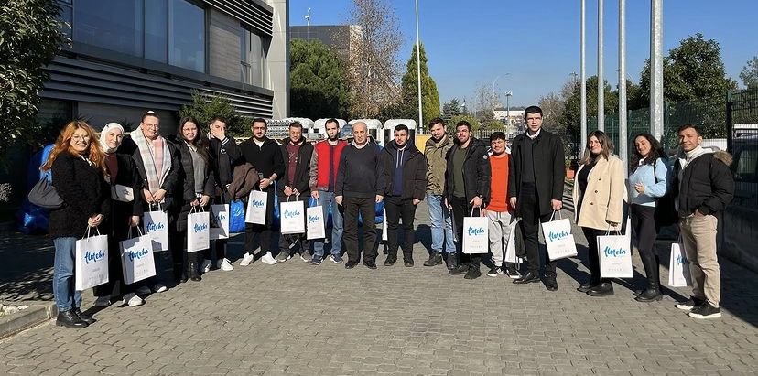
20 Aralık 2023

Uludağ kimya topluluğu danışman hocalarımız ve bölüm arkadaşlarımızla birlikte Floteks’i ziyaret ettik. Plastik ürünlerle alakalı bilgiler öğrendik.

SÖZAL KİMYA Teknik Gezisi
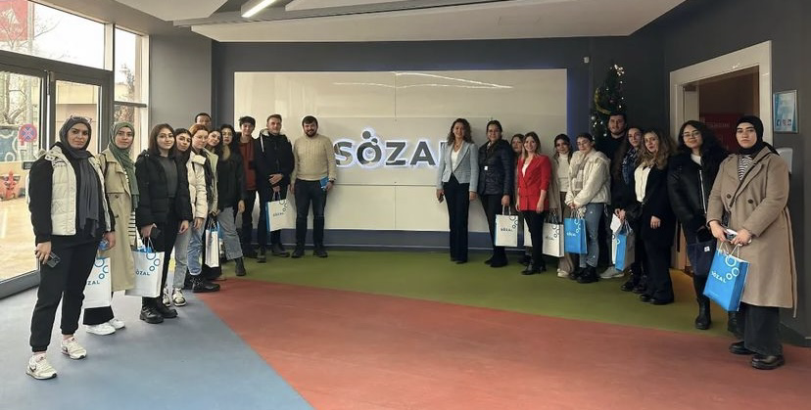
8 Aralık 2023

Sözal Kimya’yı ziyaret ettik. Tekstil kimyasalları ile ilgili bilgiler edindik.
Online ISO Eğitimleri
5 Aralık 2023

Hem kendi üniversitemizden hem de farklı üniversitelerden öğrencilerin katılımıyla toplu sertifika eğitimleri düzenledi. ISO 9001:2015 Kalite Yönetim Sistemi eğitimi gerçekleştirildi.

Dekan ziyareti
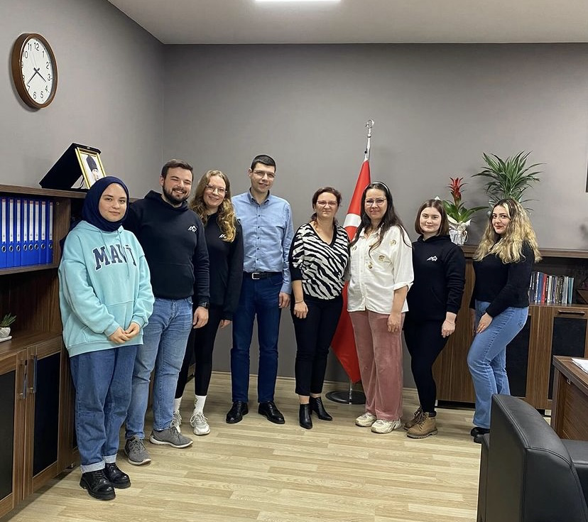
13 Kasım 2023

Uludağ kimya topluluğu danışman hocalarımız, yönetim kurulu başkanımız, başkan yardımcımız ve yönetim kurulu üyelerimizin birkaçı ile birlikte fakültemizin yeni dekanı Prof. Dr. Bilgen OSMAN’ı tebrik ziyaretinde bulunduk.

TÜBİTAK BUTAL Teknik Gezisi
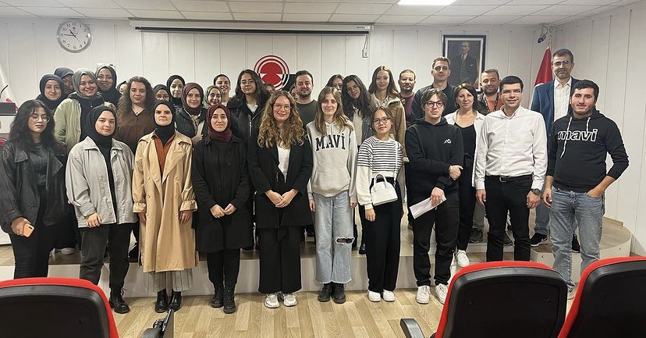
9 Kasım 2023

Bursa’daki en önemli test ve analiz laboratuvarlarından biri olan TÜBİTAK BUTAL’e teknik gezi düzenlendi. Laboratuvar analiz süreçleri ve kalite yönetimi hakkında önemli bilgiler alındı.

UKIT Bowling Turnuvası
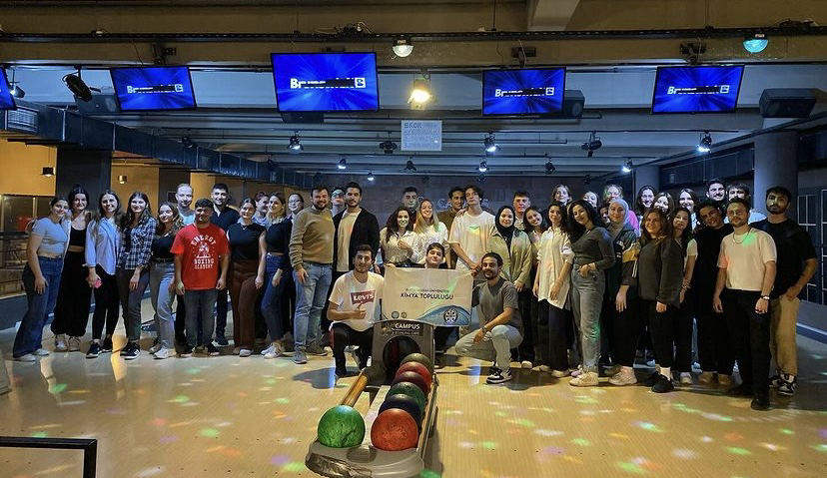
7 Kasım 2023

Bowling turnuvamız farklı sınıflardaki öğrencilerin kaynaşması sağlamak ve iletişim halinde olarak topluluğumuzu daha da büyütmek amacıyla düzenledi.

Önlük Giyme Töreni
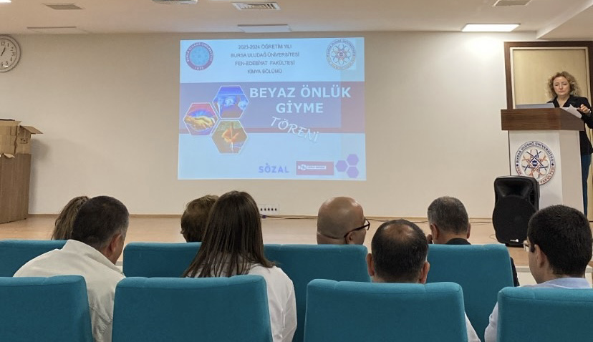
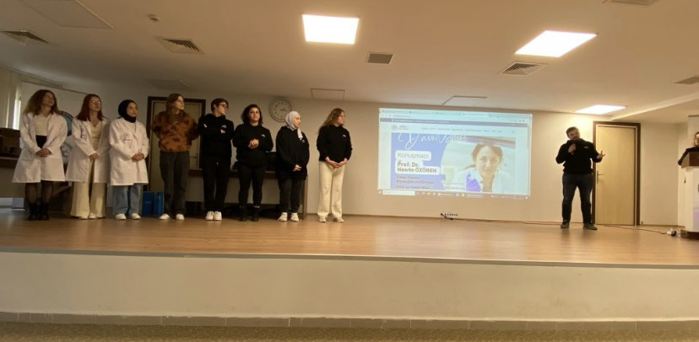
17 Ekim 2023

Önlük giyme töreninde topluluğumuzu ve yönetim ekibimizi 1. Sınıf arkadaşlarımıza tanıttık.
Geleneksel Tanışma Kahvaltısı
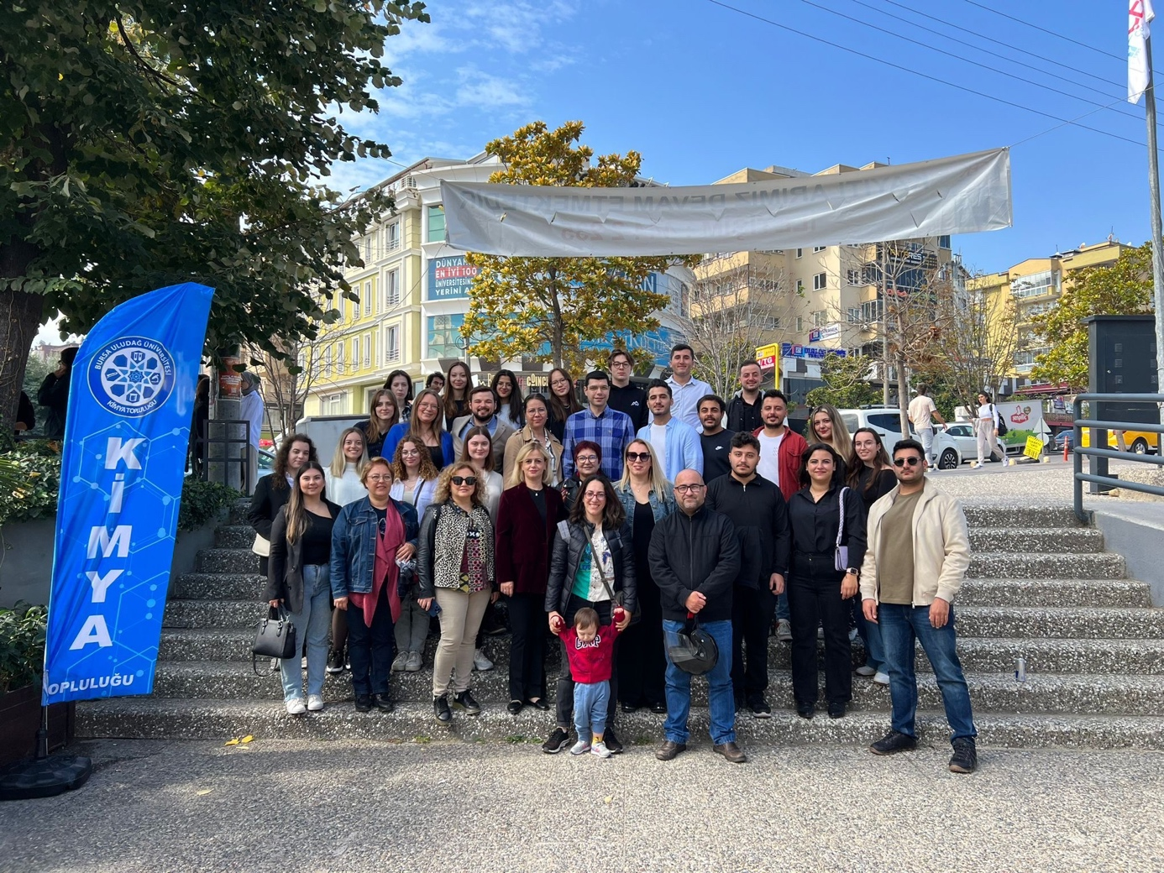
14 Ekim 2023

Kahvaltı etkinliğimiz Bölüm Hocalarımız, her sınıftan öğrencilerimiz ve mezunlarımızın katılımıyla gerçekleştirildi.

XXI. Kromotografi Kongresi Katılımı
Haziran 2023

Bölümümüz hocaları, yüksek lisans ve lisans öğrencileri ile birlikte kongre katılımı gerçekleştirildi. Bilimsel bir çalışmanın nasıl yapılıp, nasıl sunulacağını uygulamalı olarak görüldü. Farklı üniversitelerden Hocalarla ve öğrencilerle tanışarak Bölümümüz ve topluluğumuz tanıtıldı.

Online ISO Eğitimleri
Mayıs 2023
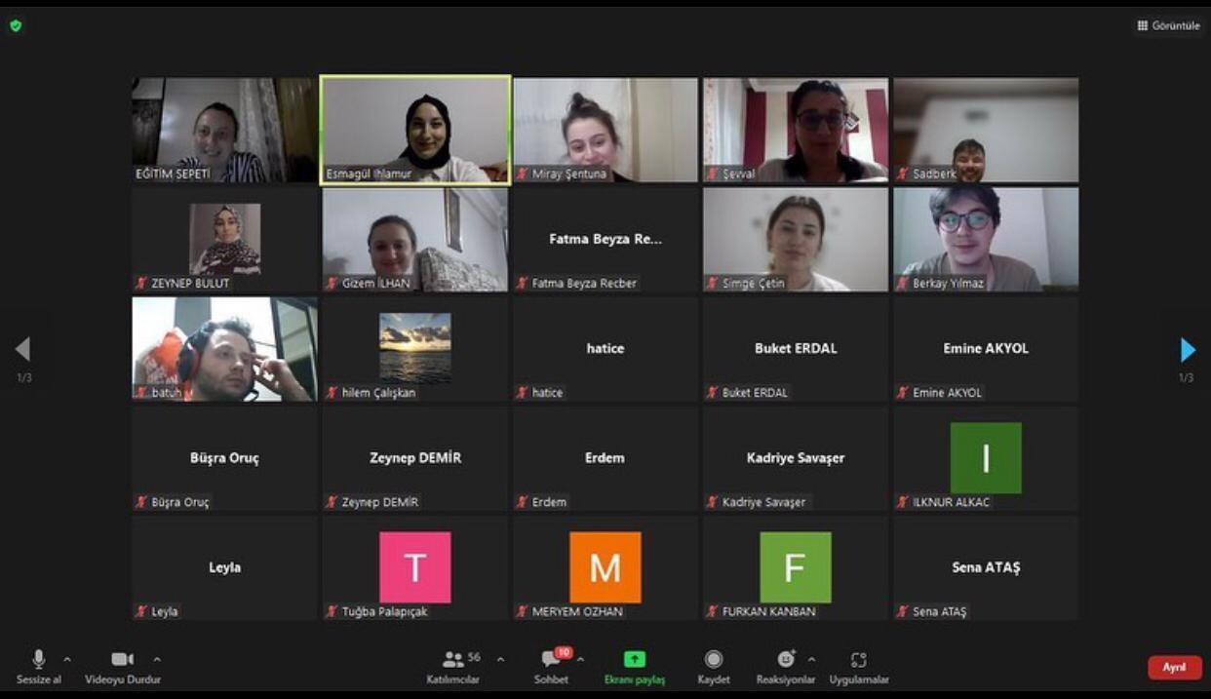

Hem kendi üniversitemizden hem de farklı üniversitelerden öğrencilerin katılımıyla toplu sertifika eğitimleri düzenledi. ISO 9001:2015 Kalite Yönetim Sistemi, ISO 22000:2018 Gıda Güvenliği Yönetim Sistemi, ISO 14001:2015 Çevre Yönetim Sistemi, ISO 45001:2018 İş Sağlığı ve Güvenliği Sistemi eğitimlerimizi gerçekleştirildi.

İftar Yemeği
Nisan 2023
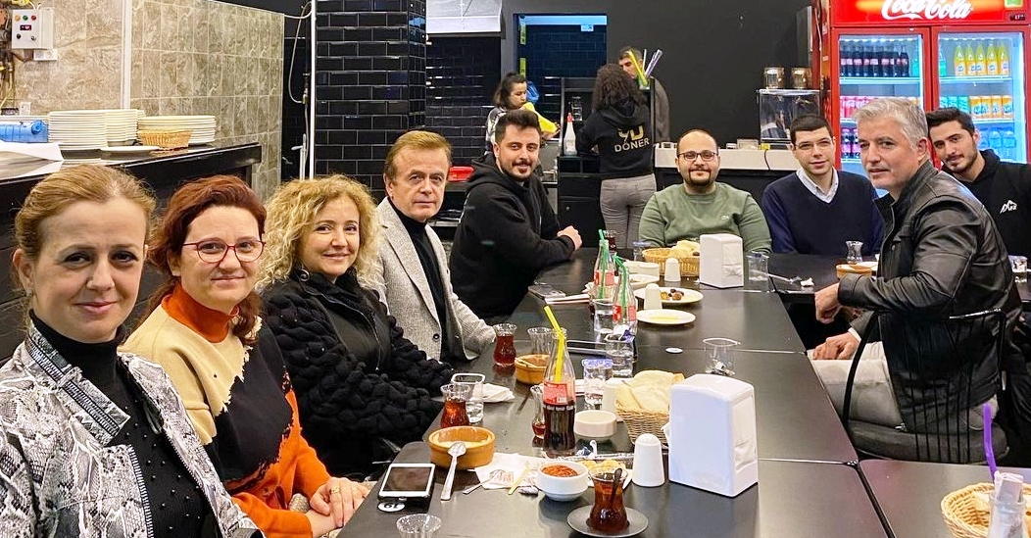

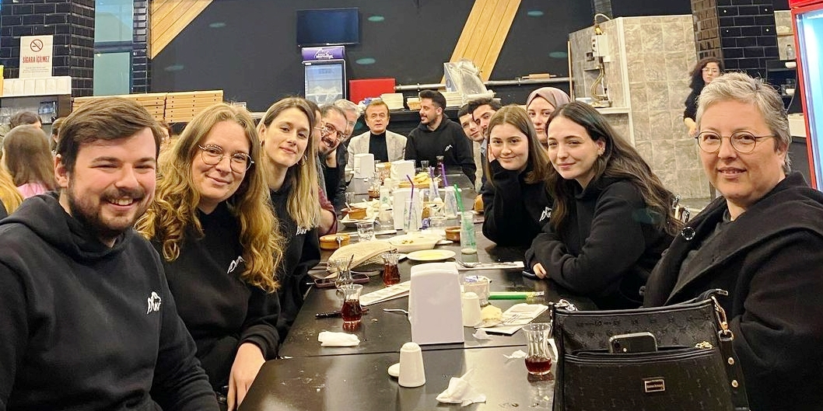

İftar etkinliğimiz Bölüm Hocalarımız, her sınıftan öğrencilerimiz ve mezunlarımızın katılımıyla gerçekleştirildi.

TÜBİTAK BUTAL Teknik Gezisi
Mart 2023

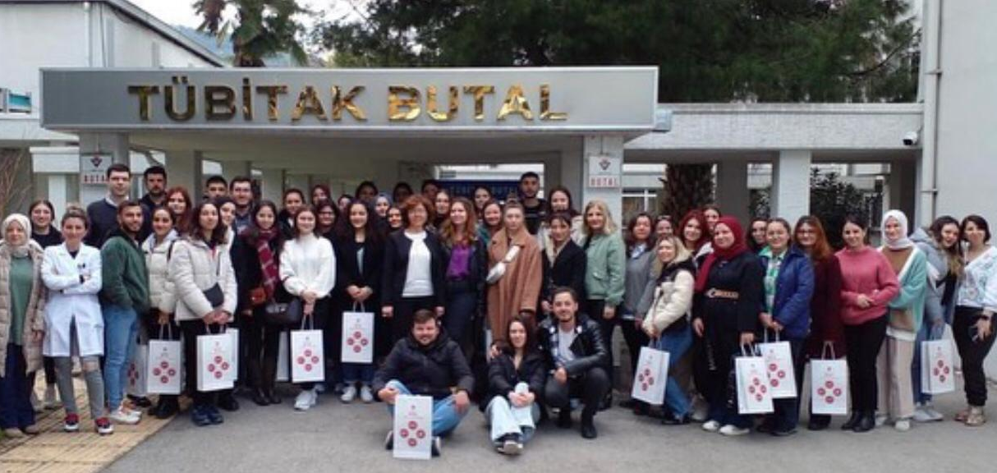

Bursa’daki en önemli test ve analiz laboratuvarlarından biri olan TÜBİTAK BUTAL’e teknik gezi düzenlendi. Laboratuvar analiz süreçleri ve kalite yönetimi hakkında önemli bilgiler alındı.

AFAD - KBRN Farkındalık Eğitimi
Mart 2023
AFAD tarafından 3 günlük Kimyasal, Biyolojik, Radyolojik, Nükleer (KBRN) Farkındalık eğitimi verildi. KBRN tehdit ve tehlikeleri, korunma yolları, dekontaminasyon ve acil müdahaleler hakkında bilgiler alındı. İlk yardımla ilgili bilgilendirmeler yapıldı. KBRN kıyafetleri giyilerek yaralı müdahale ve yürüyüş tatbikatları gerçekleştirildi.

UKİT Web Sitesi
Şubat 2023
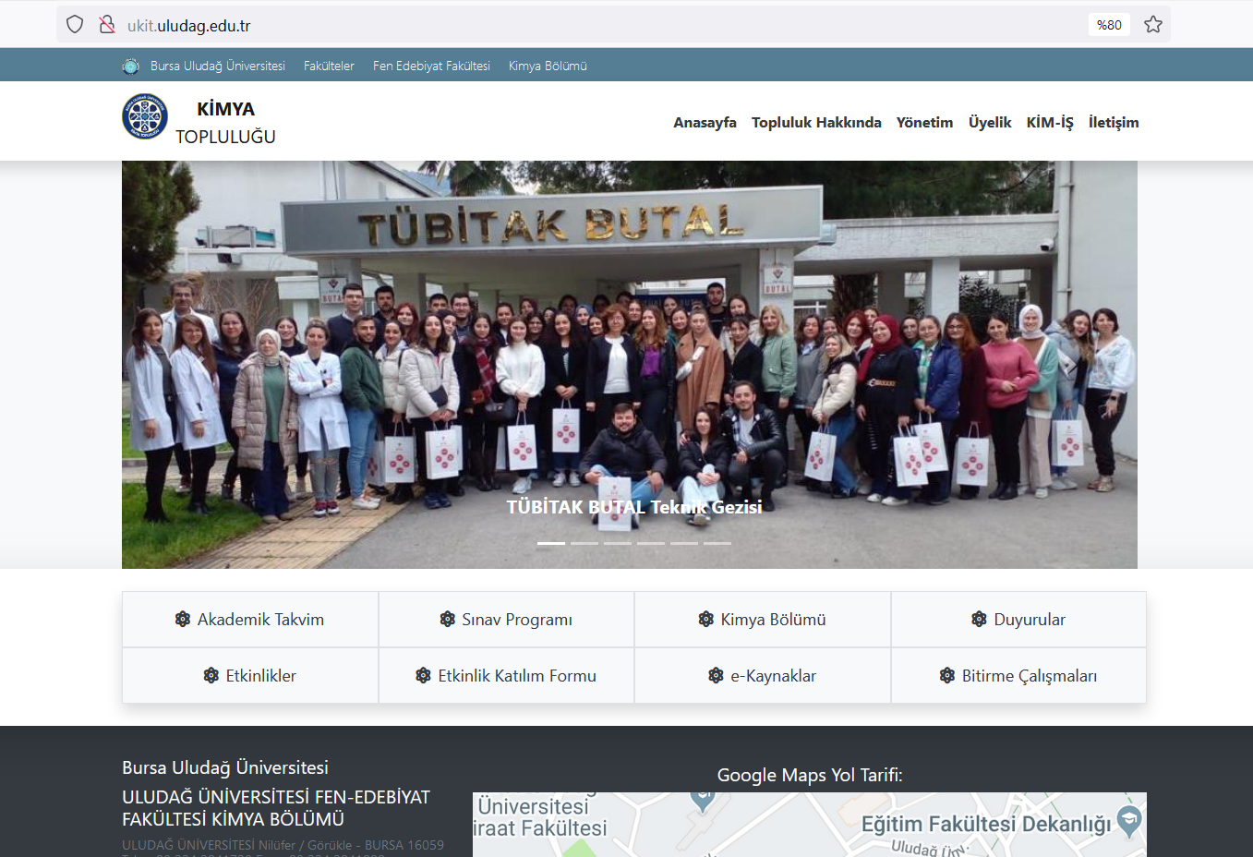

Topluluğumuza ait bilgilerin, yapılan ve yapılacak etkinliklerin paylaşıldığı web sitemizin yayına girmesiyle üniversitemiz öğrenci toplulukları arasında uludag.edu.tr uzantılı web sitesine sahip ilk ve tek topluluk olduk.
Web sitemizde KİM-İŞ adını verdiğimiz platformu oluşturarak mezun - iş arayan öğrencilerimiz ile iş verenleri birleştirmeyi hedefledik.

UKİT Bowling Turnuvası
Aralık 2022

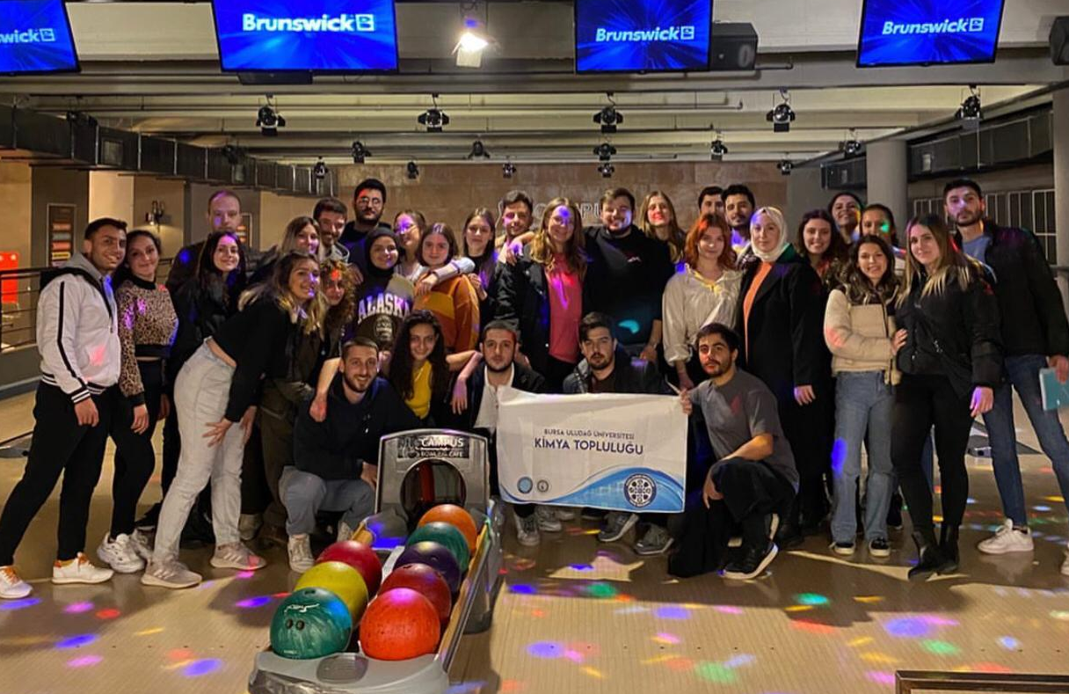

Bowling turnuvamız farklı sınıflardaki öğrencilerin kaynaşması sağlamak ve iletişim halinde olarak topluluğumuzu daha da büyütmek amacıyla düzenledi.

ISO 9001:2015 Sertifika Programı
Aralık 2022

Günümüz üretim süreçlerinin vazgeçilmezlerinden olan kalite standardı ISO 9001 sertifikası alabilmek için online eğitim düzenlendi.

Kortkeks Teknik Gezisi
Kasım 2022

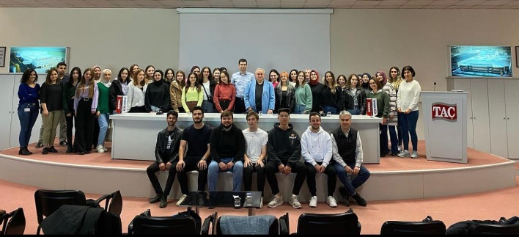

Zorlu Holding bünyesinde bulunan ülkemizin en büyük iplik üreticilerinden Korteks’e düzenlediğimiz teknik gezimizde işletmeyi gezerek üretim prosesleri görüldü. Ayrıca ArGe merkezi gezilerek araştırma geliştirme süreçleri hakkında bilgiler alındı.

Geleneksel Tanışma Kahvaltısı
Ekim 2022

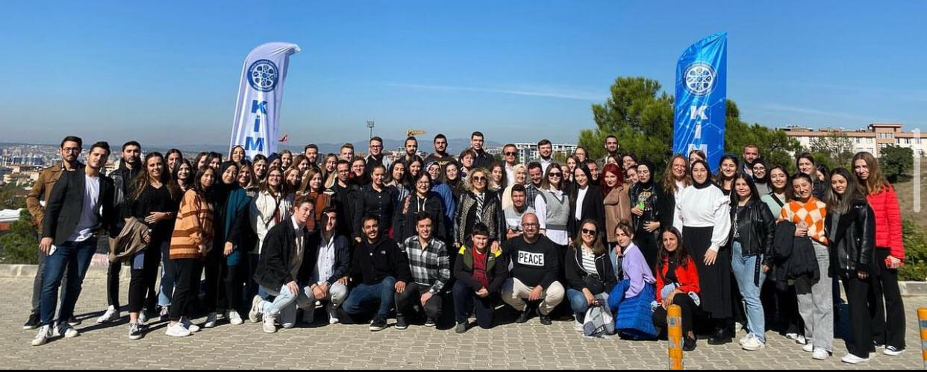

Bölüm Hocalarımız ve hazırlık sınıfı dahil her sınıftan öğrencilerimizin katılımı ile gerçekleştirdiğimiz geleneksel kahvaltımızda hem öğrencilerimiz kaynaştı hem de topluluğumuzun tanıtımı yapıldı.

Akkim Teknik Gezisi
Haziran 2022
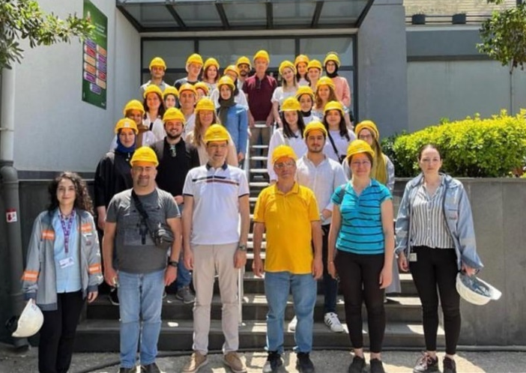

Ülkemizin en önemli sanayi kuruluşlarından Akkim’e gerçekleştirdiğimiz teknik gezimizde işletmenin pek çok yeri gezilerek üretim prosesleri hakkında bilgi alındı. Akkim’de staj ve işe girme prosedürlerinin nasıl işlediği

Science Expo Fuarı
Mayıs 2022
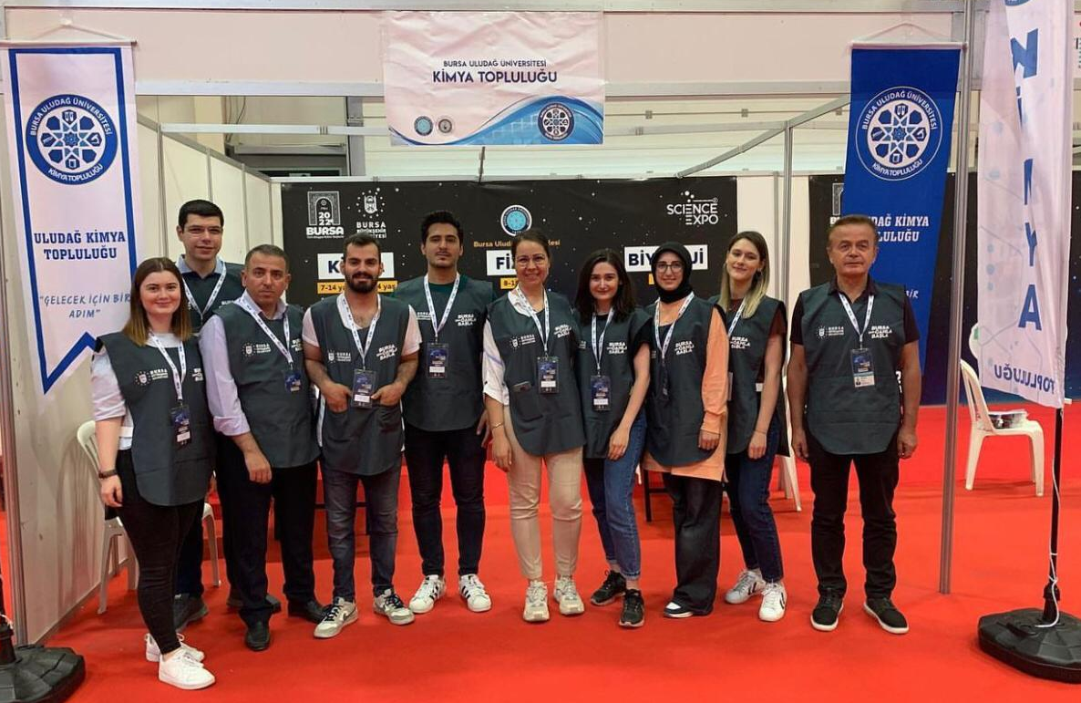

Bursa Büyükşehir Belediyesi tarafından düzenlenen bilim fuarında üniversitemiz ve bölümümüz temsil edilerek genç ziyaretçilere yönelik deneyler ve anlatımlar yapıldı.

Kütahya Emet Eti Maden İşletmesi Teknik Gezisi ve Piknik
Mayıs 2022

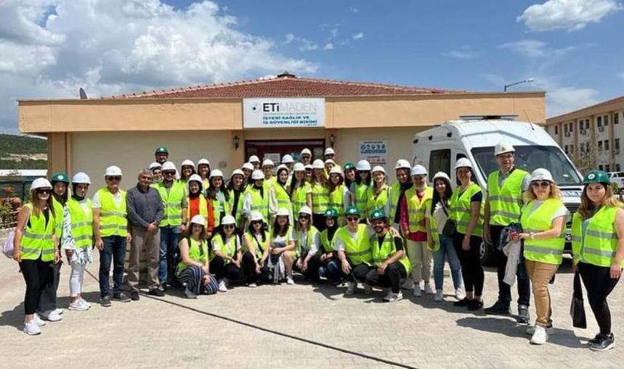

Teknik gezimizde, Türkiye’nin önemli bor tesislerinden birinin işleyişi hakkında bilgiler alındı. Bir kimyagerin çalışma alanlarından biri daha öğrenildi.
Dönüş sırasında gerçekleştirdiğimiz piknikte çeşitli etkinliklerle Hocalarımız ile birlikte eğlendiğimiz güzel dakikalar geçirdik.

İftar Yemeği
Nisan 2022

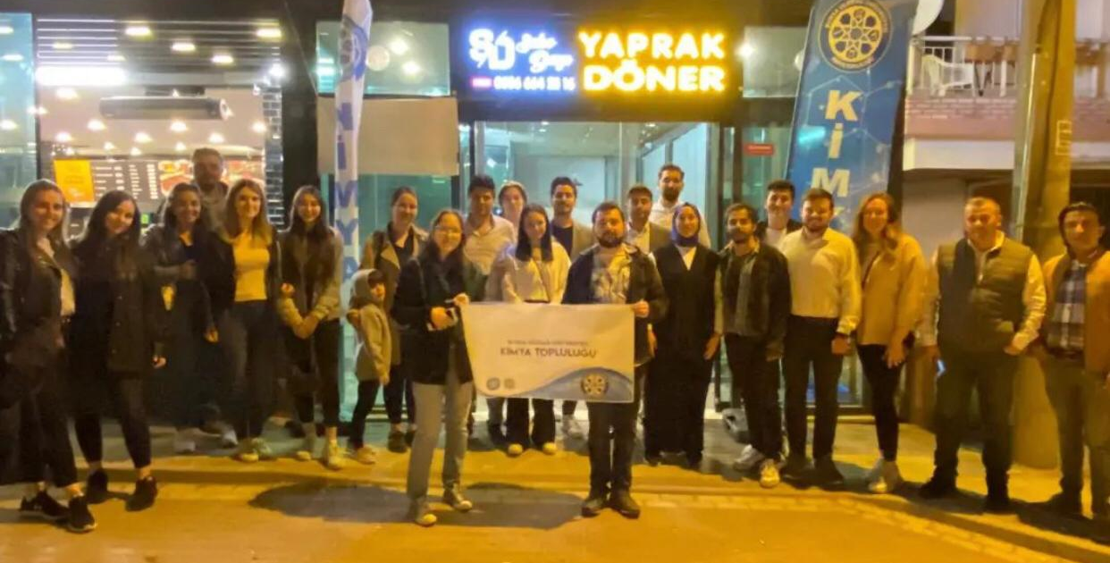

İftar etkinliğimiz Bölüm Hocalarımız, Kimyagerler Derneği ve öğrencilerimizin katılımıyla gerçekleştirildi.

Kimya Bayramı
Nisan 2022
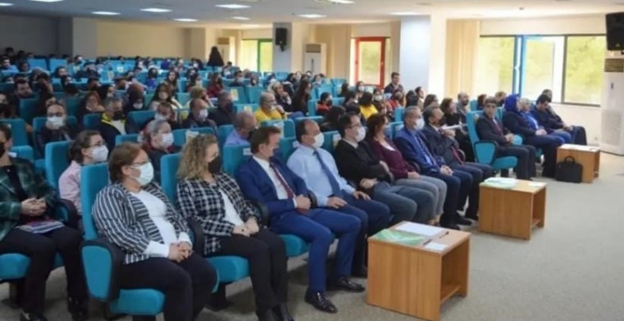

Farklı sektörlerden katılan yönetici ve çalışanlarla hem Kimya Bayramı ve Kimyagerler Haftası kutlandı hem de Kimya Bölümü öğrencilerinin çalışma hayatını öğrenmeleri, kafalarında oluşan sorulara cevaplar bulmaları sağlandı. Tüm gün süren Kimya Zirvesi’22 etkinliğimiz üniversitemizin Rektörü, Fakültemizin Dekan ve Dekan yardımcıları, Bölümümüzün öğretim üyeleri ve öğrencilerimizin katılımıyla gerçekleştirildi.

UKİT Bowling Turnuvası
Aralık 2021
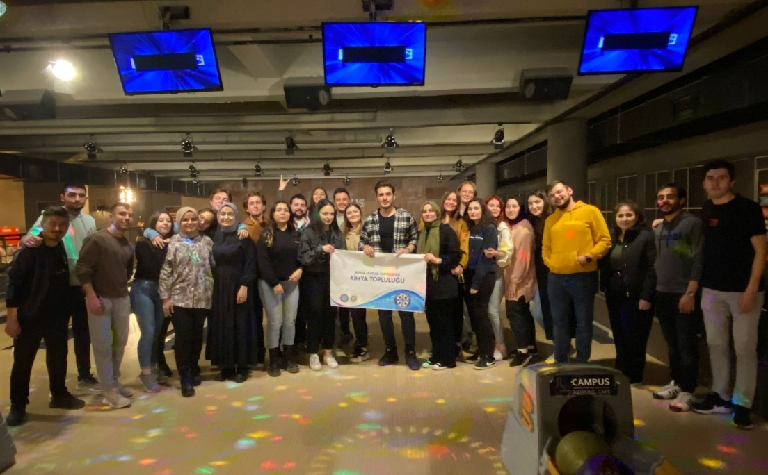

Bowling turnuvamız farklı sınıflardaki öğrencilerin kaynaşması sağlamak ve iletişim halinde olarak topluluğumuzu daha da büyütmek amacıyla düzenledi.

Geleneksel Tanışma Kahvaltısı
Ekim 2021

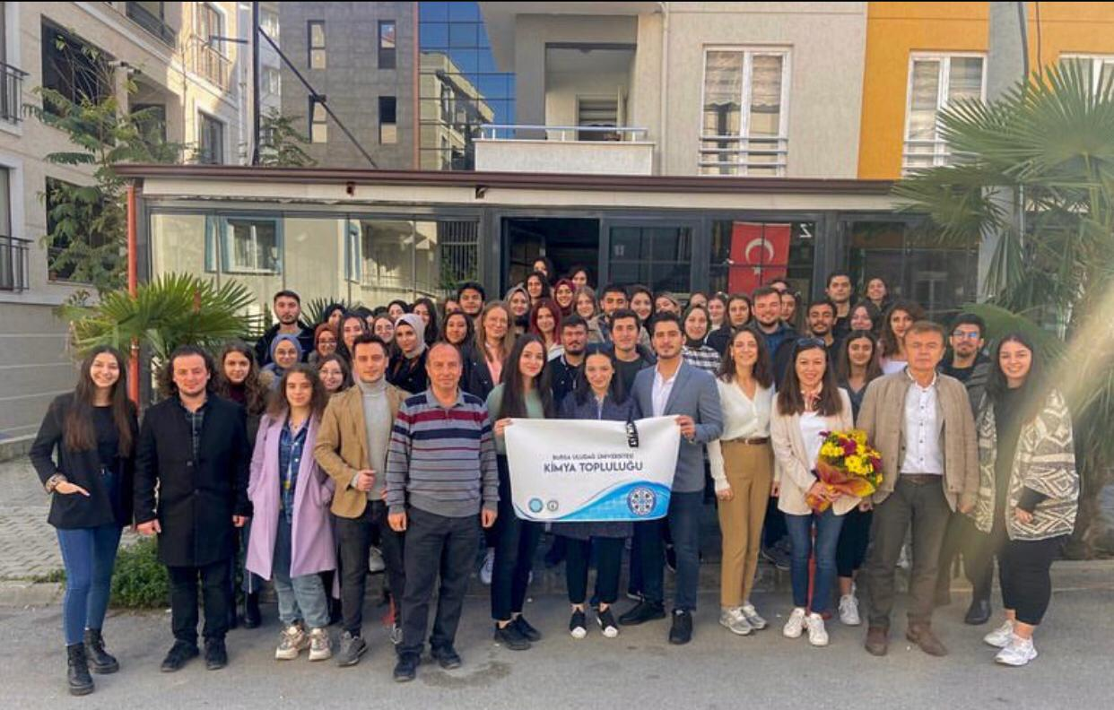

Bölüm Hocalarımız ve Kimyagerler Derneği’nden katılımla gerçekleştirdiğimiz geleneksel kahvaltımızda hem küçük bir sertifikalı seminer düzenlendi hem de farklı sınıflardan öğrencilerimiz kaynaşması sağlandı.

Ukit Bilim Söyleyişileri
Herkesin katılımına açık olarak Ekim 2022-Aralık 2022 tarihleri arasında ülkemizin önde gelen bilim insanlarının sunumları ile 4 adet bilim söyleşisi düzenlendi. Online olarak düzenlenen, yoğun katılımın olduğu bilim söyleşilerinin listesi aşağıda verilmiştir.

- Prof.Dr. Asım OLGUN (Ekim 2022)
Bursa Uludağ Üniversitesi, Kimya Bölümü
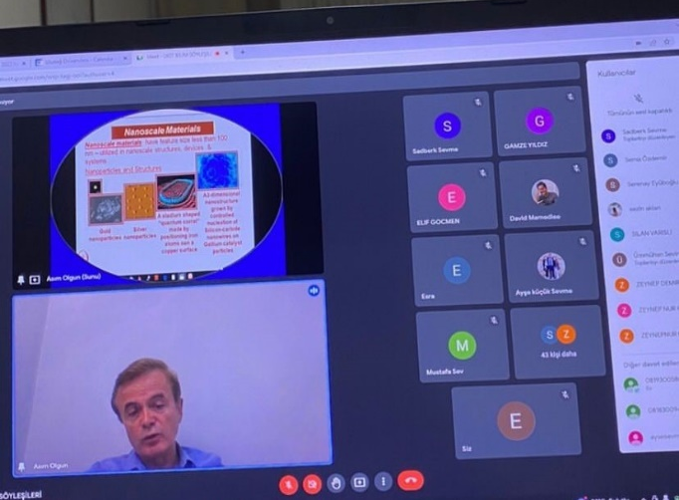

- Prof.Dr. Nesrin ÖZÖREN (Kasım 2022)
Boğaziçi Üniversitesi, Moleküler Biyoloji ve Genetik Bölümü
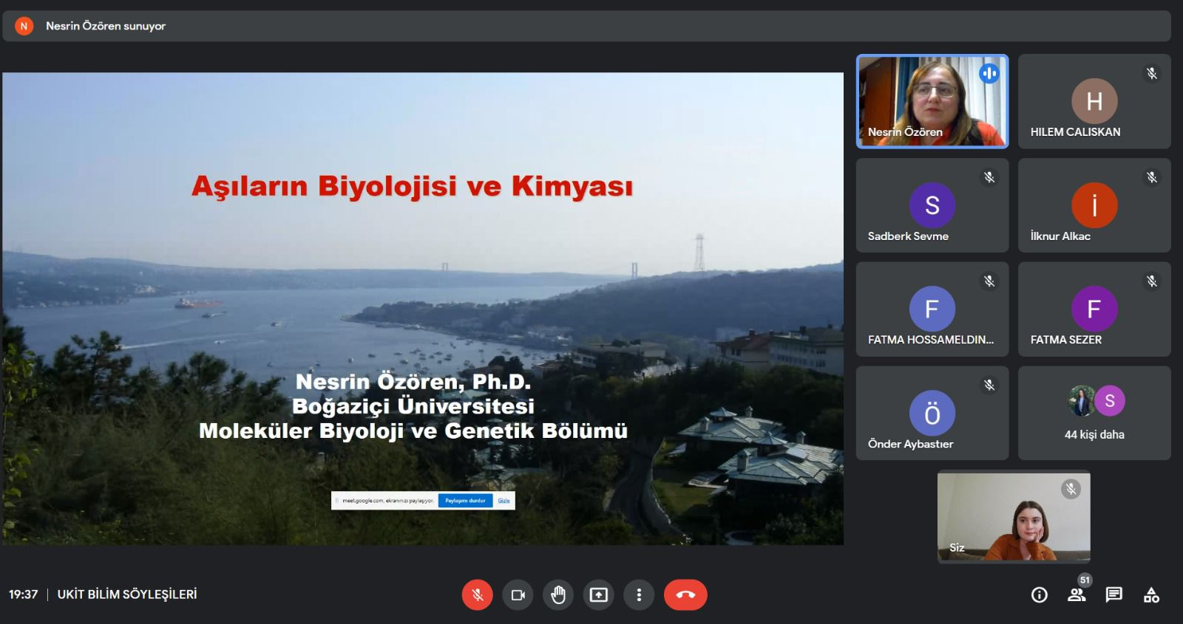
- Dr.Öğr.Üyesi Yunus ENSARİ (Aralık 2022)
Kafkas Üniversitesi, Biyomühendislik Bölümü
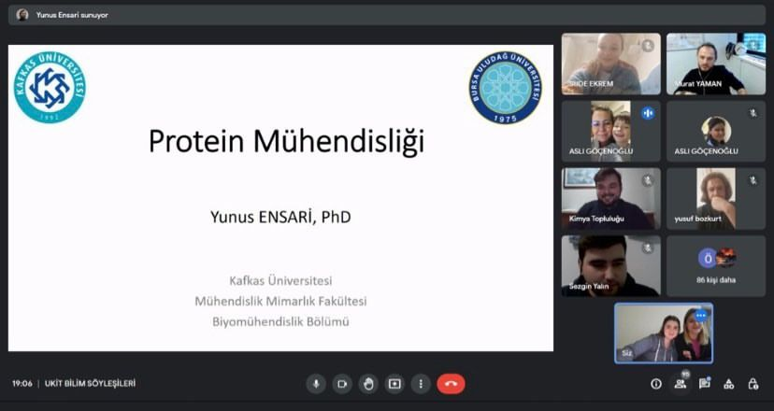

- Prof.Dr. Münevver SÖKMEN (Aralık 2022)
Konya Gıda ve Tarım Üniversitesi, Biyomühendislik Bölümü
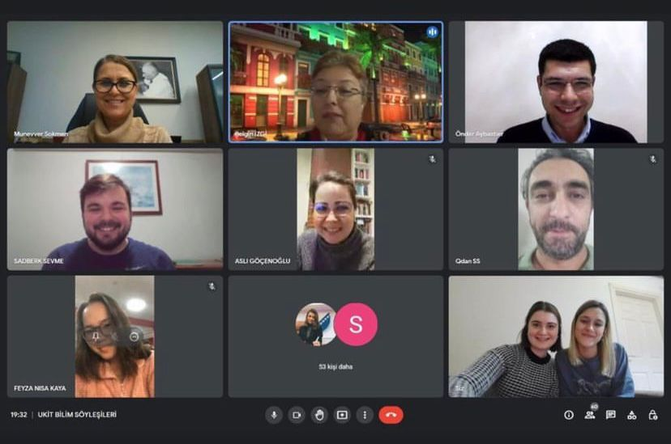

Bursa Uludağ Üniversitesi Kimya Topluluğu Üye Sayıları

Öğretim Yılı | Üye Sayısı
2023-2024 | 373
2022-2023 | 229
2022-2021 | 86
2021-2020 | 121

